

**ISLA DE PASCUA, RELAJATE Y SUEÑA**

**6 DÍAS | 5 NOCHES** desde $ **721.800** por persona

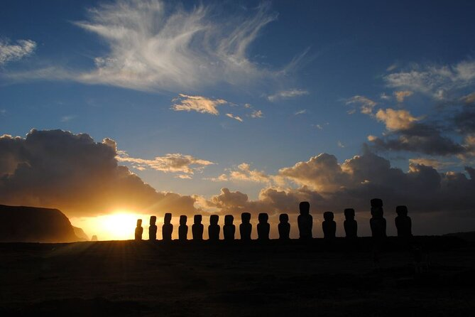

**Programa incluye:**

* Transfer desde Aeropuerto a Hotel seleccionado, servicio regular.
* 5 noches de alojamiento en habitación y hotel seleccionado.
* Desayuno.
* Uso de instalaciones del hotel.
* Tour día completa día completo, incluye guía y box lunch servicio regular.
* Tour medio día Akivi, incluye guía, servicio regular.
* Tour Amanecer en Ahu Tongariki.
* Transfer desde Hotel a Aeropuerto, servicio regular.

|  |  |  |  |  |  |  |  |  |
| --- | --- | --- | --- | --- | --- | --- | --- | --- |
| **Isla de Pascua relájate y Sueña 6D/5N** | | | | | | | | |
| **Hotel** | **Habitación** | **Individual** | **Noche Ad.** | **Doble** | **Noche Ad.** | **Triple** | **Noche Ad.** | **Vigencia** |
| Easter Island Eco Lodge | Estándar | $ 1.071.000 | $ 106.700 | **$ 721.800** | $ 64.700 | $ 654.000 | $ 51.100 | 01/07/25 - 31/12/25 |
| Vai Moana | Estándar | $ 1.674.500 | $ 227.400 | $ 1.051.800 | $ 130.700 | $ 964.700 | $ 113.200 | 01/09/25 - 31/12/25 |
| Iorana | Estándar | $ 1.817.700 | $ 256.000 | $ 1.125.200 | $ 145.300 | $ 987.400 | $ 117.800 | 01/09/25 - 31/12/25 |
| Otai | Estándar | $ 1.615.700 | $ 215.600 | $ 1.071.400 | $ 134.600 | $ 940.800 | $ 108.500 | 01/07/25 - 31/12/25 |
| Taha Tai | Estándar | $ 2.001.100 | $ 292.700 | $ 1.225.000 | $ 165.300 | $ 1.128.000 | $ 145.900 | 01/10/25 - 31/11/25 |
|  |  | $ 1.896.600 | $ 271.800 | $ 1.172.700 | $ 154.800 | $ 1.080.100 | $ 136.300 | 01/12/25 - 31/12/25 |
| Hare Nua | Estándar | $ 2.527.800 | $ 421.300 | $ 1.335.200 | $ 210.700 | $ 1.070.300 | $ 157.700 | 01/10/25 - 31/03/26 |
| *Tarifas por persona, por programa en pesos chilenos.* | | | | | | | | |

**Información adicional**

* Tarifas en base habitación Single/Doble/Triple.
* Tarifas para pasajeros individuales, sujetas a disponibilidad al momento de reservar, y a cambios sin previo aviso.
* Tarifas no aplican para festividades locales, eventos especiales a realizarse en destino u otras fechas.
* La duración de la excursión es de 2 a 3 horas aprox. Incluye guía español-inglés.
* Tarifas no aplican para grupos.
* Check-in 15:00 hrs, Check-out 12:00 hrs.
* Estos valores son referenciales y pueden variar dependiendo de las condiciones establecidas por el proveedor.
* Este programa no incluye ticket aéreo, impuestos aéreos de ninguna clase, ni servicios no indicados en el detalle.
* Condiciones de operatividad pueden variar según hotel.

**Programa no incluye.**

* Propinas.
* Comidas y bebestibles no indicados en el programa.
* Cualquier servicio no especificado como incluido.
* Entrada a Rapa Nui.

Entradas online www.rapanuinationalpark.com

Cada pasajero debe tener el ticket habilitado para realizar las excursiones, debido a que, se solicitara en cada de uno de los puntos.